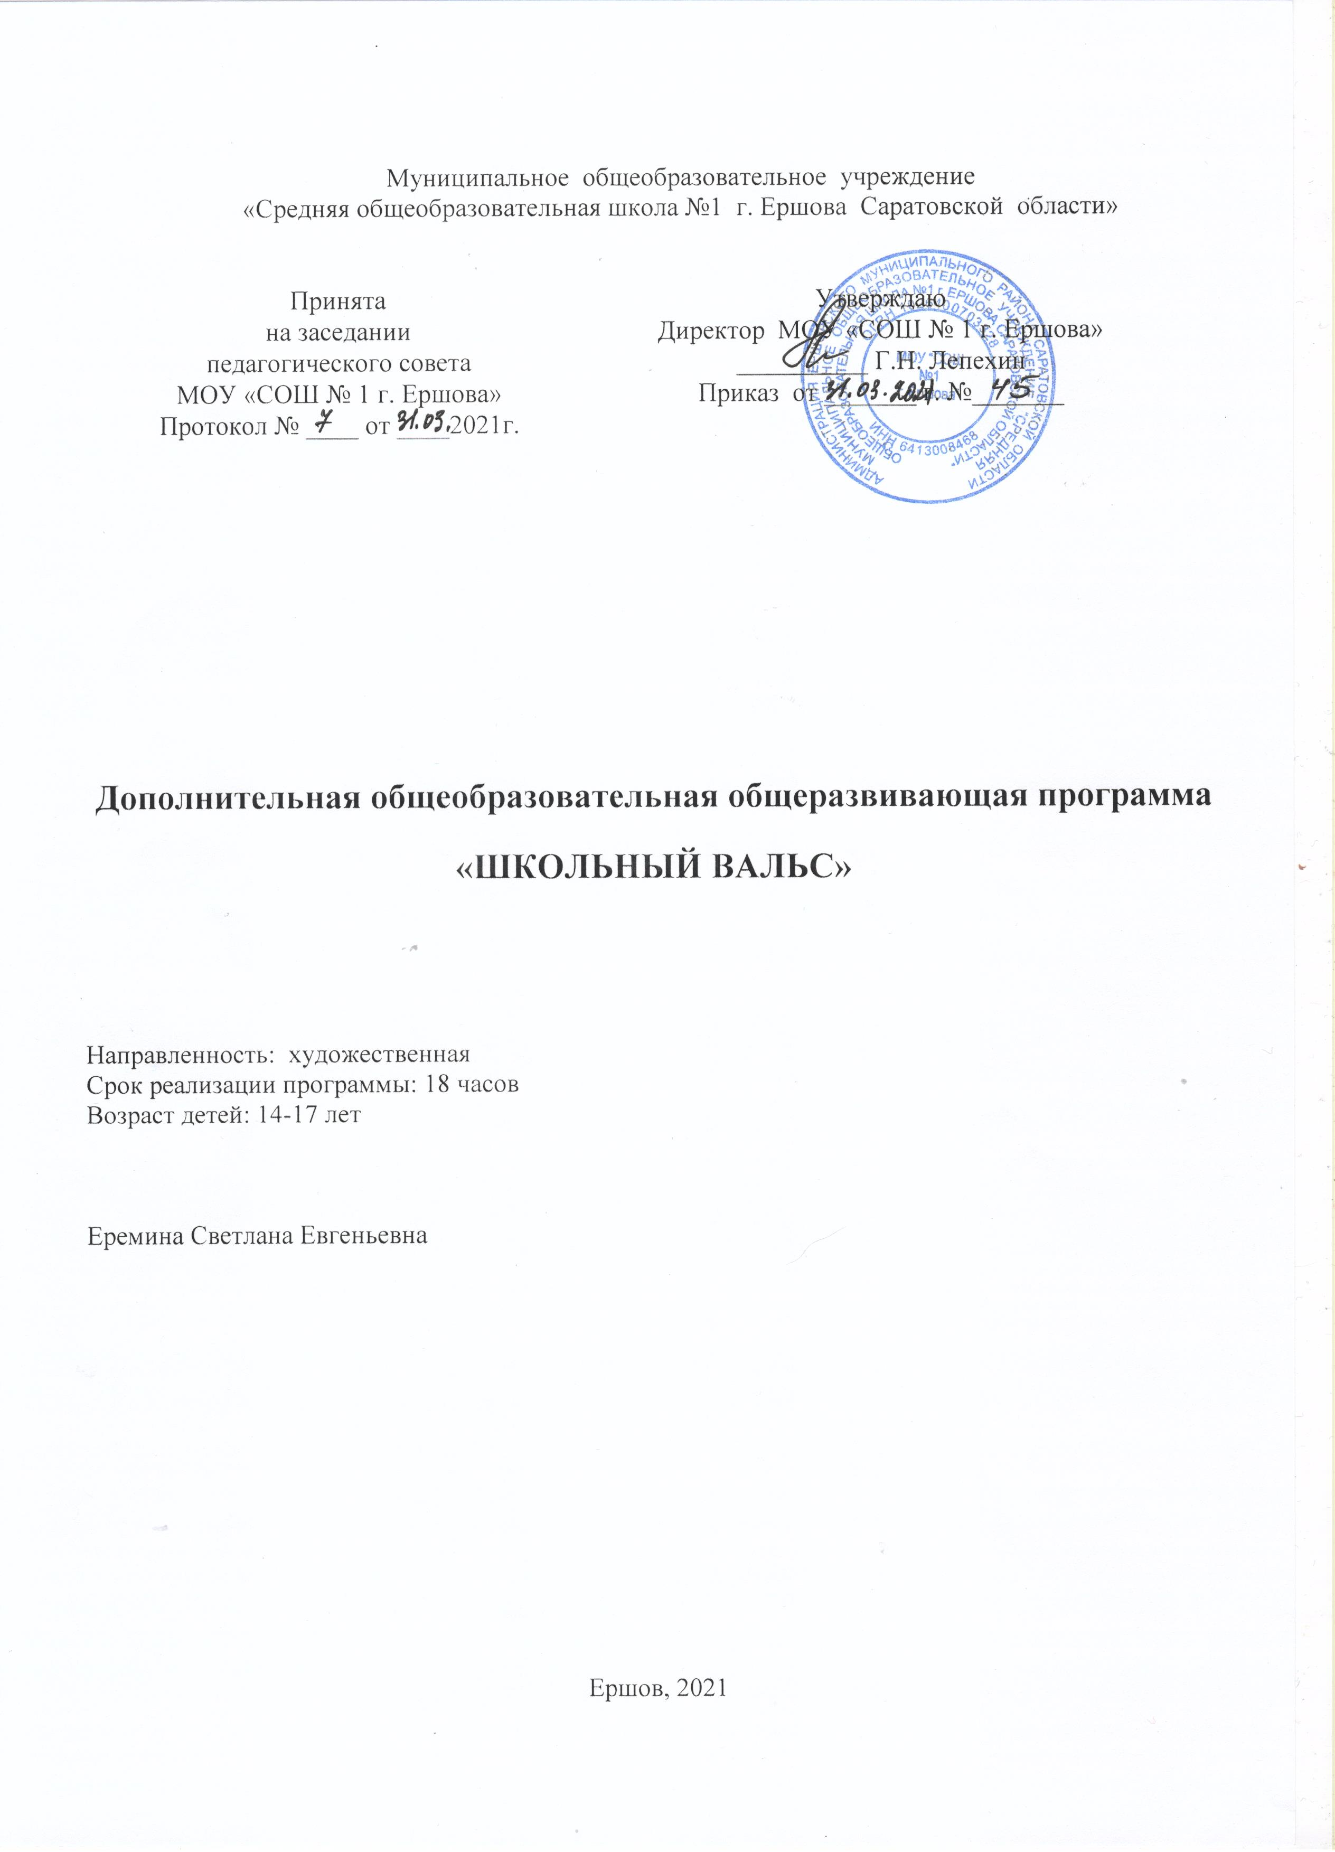

Раздел1.

Комплекс основных характеристик дополнительной общеобразовательной общеразвивающей программы
  - Пояснительная записка
Дополнительная общеобразовательная общеразвивающая программа
«Школьный Вальс» художественной направленности разработана в соответствии:
- Федерального Закона Российской Федерации от 29.12.2012г. №273 «Об образовании в Российской Федерации»;
- «Порядка организации осуществления образовательной деятельности по дополнительным общеобразовательным программам» (утв. Приказом Министерства Просвещения Российской Федерации от 9 ноября 2018 г. № 196, с изменениями от30.09.2020 года);
- «Методических рекомендаций по проектированию дополнительных общеразвивающих программ (включая разноуровневые программы)» (утв. Письмом Министерства образования и науки РФ от18.11.15 № 09-3242);
- Устава МОУ «СОШ № 1 г. Ершова»;
- «Положения о дополнительной общеразвивающей программе МОУ «СОШ № 1 г. Ершова»;
- «Правил персонифицированного дополнительного образования в Саратовской области» (утв. приказом Министерства образования Саратовской области от 21.05.2019г. № 1077, с изменениями от 14.02.2020 года, от 12.08.2020 года);
- "Санитарных правил 2.4.3648-20 "Санитарно-эпидемиологические требования к организациям воспитания и обучения, отдыха и оздоровления детей и молодежи" (утв. Постановлением Главного государственного санитарного врача Российской Федерации от 28.09.2020г. № 28).
Актуальность программы обусловлена социальным заказом обучающихся 9-11классов, не занимающихся ранее танцевальным искусством, разучить с ними школьный вальс к мероприятиям «Последний звонок» и «Выпускной вечер».Так возникла необходимость создания программы «Школьный Вальс». Результат достигается при условии желания обучающихся украсить вальсом свой выпускной вечер, праздник последнего звонка.
Педагогическая целесообразность программы заключается в том, что содержание программы, формы, методы и технологии обучения помогают наиболее эффективному решению комплекса обучающих, развивающих и воспитательных задач и достижению поставленной цели. А также при реализации программы у обучающихся вырабатываются технические и танцевальные навыки. На занятиях применён коллективный способ обучения, при котором обучение осуществляется путем общения в динамических парах, когда каждый учит каждого.
Адресат программы: учащиеся14-17лет.
Возрастные особенности: 14-17 лет - старшие подростки не только познают действительность, но и вырабатывают к ней соответствующее отношение.
Представление о жизни, требования к себе и другим превращаются в убеждения, формирующие мировоззрение, которое начинает выступать в качестве основных мотивов в поведении деятельности. Как отмечают психологи, мышление подростков полно увлечений и страсти. Особенно остро эмоциональность характера проявляется в спорах, в отстаивании своих взглядов. Выражено стремление объединить свои знания в единую систему и тем самым определить смысл своего существования. Это возраст между детством и юностью, когда осуществляются основные процессы физического созревания. Работая с этой возрастной группой, педагогу необходимо воспитывать волевые качества, поощрять выдержку, упорство, настойчивость. В этом периоде учащимся доступна сложная координация, точность, отчетливость движений. Развивается художественный вкус: не всегда интересны конкретные, приземленные характеры, образы, сюжеты.
Срок реализации программы: 1 месяц (18ч.).
Режим занятий: 3раза в неделю по 2 академических часа.
Форма обучения: очная
Принцип набора учащихся в объединение: свободный, наличие сертификата дополнительного образования.
Состав групп: переменный.
Форма организации деятельности: групповая.
Количество детей в группе: 20-26 человек.

Цель и задачи программы:
Цель:
развитие творческих способностей учащихся, средствами хореографии через овладение техникой исполнения вальса.

Задачи программы:
Обучающие:
научить танцевальным элементам и движениям вальса, уметь правильно исполнять движения, взаимодействовать .
Развивающие:
развить художественный вкус и творческие способности учащихся.
Воспитательные:
сформировать культуру группового общения с детьми и взрослыми, уметь работать в паре и группе.

Планируемые результаты

Предметные результаты:
знание основных понятий, танцевальных элементов и движения вальса, умение правильно исполнять движения, взаимодействовать в паре.

Метапредметные результаты:
развитие художественного вкуса и творческих способностей учащихся.

Личностные результаты:
формирование культуры группового общения с детьми и взрослыми, уметь работать в паре и группе.

Содержание программы

Учебный план
№ | Наименование разделов | Всего часов | В том числе |  | Формы контроля
 |  |  | Теория | Практика
I | Введение.  Вальс и его особенности. | 2 | 1 | 1 | Опрос,  Демонстрационный показ.
 | Вальсовый шаг вперед и  назад. | 1 | - | 1 | Показ.
 | Разворот вперед и  назад. | 1 | - | 1 | Практическая  работа.
 | Основной вальсовый ход. Движение качели.  Вальсовый квадрат. | 1 | - | 1 | Показ.
 | Движения «лодочка»,  «окошко». | 1 | - | 1 | Показ.
 | Кружение парой. | 1 | - | 1 | Соревнование на  лучшее исполнение.
 | Итоговое занятие. | 1 | - | 1 | Контрольный показ.
II | Постановочная работа. Выход. Соединение вальсового квадрата и  Движений вальса. | 2 | - | 2 | Практический показ.
 | Связка из движений и  связка из фигур. | 1 | - | 1 | Коллективный  показ.
 | Итоговое занятие. | 1 | - | 1 | Соревнование на  лучшее исполнение.
III | Четкость исполнения  движений. | 1 | - | 1 | Показ.
 | Чистота исполнения  фигур. | 1 | - | 1 | Практический показ.
 | Синхронность в  исполнении. | 1 | - | 1 | Практический показ.
 | Выразительность  исполнения. | 1 | - | 1 | Практический показ.
 | Эмоциональность  исполнения. | 1 | - | 1 | Показ.
 | Контрольное занятие. | 1 | - | 1 | Исполнение вальса  на  «Последнем звонке»,  «Выпускном вечере».
Итого |  | 18 | 1 | 17

Содержание учебного плана.
- Введение.
Теория. Вводное занятие: цели и задачи. История возникновения и развития. Данный цикл занятий начинается со вступительной беседы, в которой раскрываются цели и задачи данного курса обучения (стоящие перед учащимися) и требования к учащимся в процессе обучения. Рассказывается об истории возникновения и развития вальса.
Практика. Позиции рук, ног. Положение рук, головы и корпуса в паре. Вальсовый шаг вперед, назад. Вальсовая дорожка, развороты. Движение
«качели», вальсовый квадрат. Разучивание диагонали, движение «лодочки» и
«окошко». Фигуры «прямоугольник» и волна. Кружение парой. Итоговое занятие.
- Постановочная работа.
Теория. Объяснение схемы танца и связок. Составление танцевальной композиции из ранее проученных элементов и комбинаций. При постановке танцевальной композиции следует учесть уровень восприятия, эмоционального и физического развития, интересов учащихся.
Практика. Соединение вальсового квадрата и диагонали, составление связки из двух движений и двух-трех фигур. Соединение кружения парой с основным ходом. Соединение связок в танцевальную композицию. Итоговое занятие.
- Репетиционная работа
Теория. Объяснение танцевальной композиции.
Практика. Добиваться чёткости исполнения движения, чистоты исполнения фигур. Отрабатывать синхронность исполнения. Техника танца. Добиваться выразительности и эмоциональности исполнения. Контрольное занятие.

Форма аттестации планируемых результатов программы

и их периодичность
Оценка качества реализации программы включает в себя текущий контроль успеваемости и итоговую аттестацию учащихся.
Текущий контроль–осуществляется регулярно педагогом на занятиях. Текущий контроль направлен на поддержание учебной дисциплины и учитывает темпы продвижения учащегося, инициативность на уроках, качество выполнения заданий.
Итоговая аттестация – обеспечивает оперативное управление учебной деятельностью учащегося и проводится с целью определения:
- качества подготовки по программе;
-уровня умений и навыков, сформированных у учащегося за время обучения. Формой итоговой аттестации служит публичное выступление на последнем звонке и на выпускном вечере.

Раздел 2.
Комплекс организационно-педагогических условий.

Методическое обеспечение
Особенности организации образовательного процесса. Форма обучения: очная. Методы обучения – словесный, наглядный, практический.
Словесный метод - позволяет в кротчайшие сроки передать учащимся информацию, ставить перед ними задачу и указывать пути ее решения.
Наглядный метод - исполнение педагогом музыкального материала, показ видеоматериала.
Практический метод - выполнение практического действия с целью овладения им или повышения его качества исполнения.
Метод практических работ – для формирования навыков самостоятельной деятельности.
Педагогические технологии используемые в предоставлении программного материала: технология группового обучения, технология обучения в сотрудничестве, коммуникативная технология обучения, технология коллективной творческой деятельности, здоровьесберегающая технология.

Условия реализации программы
Программа «Школьный Вальс» обеспечивается учебно-методической документацией. В образовательном процессе используются учебно-методические пособия, аудио-, видеоматериалы.
Реализация программы обеспечивается педагогическими кадрами, имеющими среднее профессиональное или высшее профессиональное образование, соответствующее профилю данной программы.

  - Календарный учебный график
№ п/п | Месяц | Число | Время проведения занятия | Форма занятия | Кол-во часов | Тема занятия | Место проведения | Форма контроля
I раздел. Вальсовые движения
1. | май | 04.05.21 | 13.50 – 14.35 | Беседа | 1. | Введение. Вальс и его особенности | Актовый зал | Опрос
2. |  | 04.05.21 | 14.50 – 15.35 | Практикум | 1. | Вальс и его особенности | Актовый зал | Демонстрационный показ.
3. |  | 06.05.21 | 13.50 – 14.35 | Практикум | 1 | Вальсовый шаг вперед и назад. | Актовый зал | Практический показ
4. |  | 06.05.21 | 14.50 – 15.35 | Практикум | 1 | Разворот вперед и назад | Актовый зал | Практический показ
5. |  | 08.05.21 | 13.50 – 14.35 | Практикум | 1 | Основной вальсовый ход. Движение качели. Вальсовый квадрат. | Актовый зал | Практический показ
6. |  | 08.05.21 | 14.50 – 15.35 | Практикум | 1 | Движения «лодочка», «окошко» | Актовый зал | Практический показ
7. |  | 12.05.21 | 13.50 – 14.35 | Практикум | 1 | Кружение парой. | Актовый зал | Соревнование на лучшее исполнение
8. |  | 12.05.21 | 14.50 – 15.35 | Практикум | 1 | Итоговое занятие. | Актовый зал | Контрольный показ.
II раздел. Постановочная работа
9. | май | 13.05.21 | 13.50 – 14.35 | Практикум | 1 | Выход. | Актовый зал | Практический показ
10. |  | 13.05.21 | 14.50 – 15.35 | Практикум | 1 | Соединение вальсового квадрата и движений вальса | Актовый зал | Практический показ
11. |  | 15.05.21 | 13.50 – 14.35 | Практикум | 1 | Связка из движений и связка из фигур. | Актовый зал | Коллективный показ.
12. |  | 15.05.21 | 14.50 – 15.35 | Практикум | 1 | Итоговое занятие. | Актовый зал | Соревнование на лучшее исполнение.
III раздел. Репетиционная работа
13. | май | 18.05.21 | 13.50 – 14.35 | Практикум | 1 | Четкость исполнения движений. | Актовый зал | Практический показ
14. |  | 18.05.21 | 14.50 – 15.35 | Практикум | 1 | Чистота исполнения фигур. | Актовый зал | Практический показ
15. |  | 20.05.21 | 13.50 – 14.35 | Практикум | 1 | Синхронность в исполнении. | Актовый зал | Практический показ
16. |  | 20.05.21 | 14.50 – 15.35 | Практикум | 1 | Выразительность исполнения. | Актовый зал | Практический показ
17. |  | 21.05.21 | 13.50 – 14.35 | Практикум | 1 | Эмоциональность исполнения. | Актовый зал | Практический показ
18. |  | 22.05.21 | 09.00 – 10.45 | Практикум | 1 | Контрольное занятие. | Актовый зал | Исполнение вальса на «Последнем звонке», «Выпускном вечере».

Оценочные материалы

Критерии определения результативности программы:
- Музыкальность – способность воспринимать и передавать в движении образ и основными средствами выразительности изменять движения в соответствии с музыкальными фразами, темпом, ритмом.
- Эмоциональность–выразительность мимики и пантомимики, умение передавать в позах, жестах характер вальса.
- Гибкость, пластичность – мягкость, плавность и музыкальность движений рук в исполнении элементов вальса.
- Координация, ловкость движений – точность исполнения упражнений, правильное сочетание движений рук и ног в танце.
- Внимание – способность не отвлекаться от музыки и процесса движения (выполнять композиции самостоятельно, без подсказок)
- Память – способность запоминать музыку и движения.

Список литературы

Список литературы для педагога
- Базарова Н., Мей В. Азбука классического танца: Учебно-методическое пособие. 2-е изд. -Л.: Искусство. 1983.- 207 с.
- Гусев Г.П.: Методика преподавания народного танца. Танцевальные движения и комбинации на середине зала. -М.: Владос, 2003
- Курников Д.В. Современная хореография как средство саморазвития личности.// Вестник новосибирского государственного педагогического университета. 2012. №2. Том 6. С. 87-91.
- Современный бальный танец. Под ред. М. В. Стриганова и В. И. Уральской. М., «Просвещение», 1978. СтуколкинЛ.
- Опытный распорядитель и преподаватель бальных танцев. ХамзинХ.Х. Правильная осанка. -М., 1999.
- https://studwood.ru/760190/kulturologiya/zaklyuchenie

Список литературы для учащихся

Интернет-ресурсы

- https://ikt.ipk74.ru
- https://horeografiya.com
- www.horeograf.com Сайт посвящен хореографам и танцорам
- http://www.ballet.classical.ru/ - Маленькая балетная энциклопедия

